TỈNH UỶ KON TUM  VĂN PHÒNG  *  Số 1472-CV/VPTU |  | ĐẢNG CỘNG SẢN VIỆT NAM  Kon Tum, ngày 26 tháng 10 năm 2016
V/v khai thác, sử dụng Văn kiện Đảng bộ tỉnh

Kính gửi: | - Các cơ quan tham mưu, giúp việc Tỉnh ủy,  - Các huyện ủy, thành ủy,  - Đảng ủy khối các cơ quan tỉnh,  - Đảng ủy khối doanh nghiệp tỉnh,

Từ ngày 01-11-2016, cơ sở dữ liệu Văn kiện Đảng bộ tỉnh (Văn phòng Trung ương Đảng đã thẩm định) sẽ được đưa lên mạng thông tin diện rộng của Đảng bộ tỉnh. Để việc khai thác, sử dụng có hiệu quả cơ sở dữ liệu trên, Văn phòng Tỉnh ủy đề nghị:
- Các cơ quan tham mưu, giúp việc Tỉnh ủy, các huyện ủy, thành ủy, Đảng ủy khối các cơ quan tỉnh, Đảng ủy khối doanh nghiệp tỉnh triển khai thực hiện khai thác, sử dụng cơ sở dữ liệu Văn kiện Đảng bộ tỉnh trong cơ quan, đơn vị mình (có hướng dẫn gửi kèm theo).
- Việc khai thác, sử dụng Văn kiện Đảng bộ tỉnh phải chấp hành nghiêm Quy định số 334-QĐ/TU, ngày 09-9-2016 của Ban Thường vụ Tỉnh ủy về quản lý, khai thác, sử dụng cơ sở dữ liệu Văn kiện Đảng bộ tỉnh trên mạng thông tin diện rộng của Đảng bộ tỉnh.
Đề nghị các đồng chí quan tâm, phối hợp thực hiện.

Nơi nhận:  - Như trên,  - Thường trực Tỉnh ủy (b/c),  - Lưu Văn phòng Tỉnh ủy. |  | K/T CHÁNH VĂN PHÒNG  PHÓ CHÁNH VĂN PHÒNG  Thái Văn Tưởng

HƯỚNG DẪN
truy cập, khai thác, sử dụng Văn kiện Đảng bộ tỉnh Kon Tum
(Kèm theo Công văn số 1472-CV/VPTU, ngày 26 tháng 10 năm 2016
của Văn phòng Tỉnh ủy)

Các máy vi tính có cài đặt phần mềm Lotus Notes và kết nối mạng nội bộ của các cơ quan tham mưu, giúp việc Tỉnh ủy, các huyện ủy, thành ủy, các đảng ủy khối trực thuộc Tỉnh ủy đều có thể truy cập, khai thác, sử dụng Văn kiện Đảng bộ tỉnh.
1. Mở cơ sở dữ liệu Văn kiện Đảng bộ tỉnh
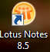
- Bước 1: Mở Lotus Notes
Từ màn hình desktop, bấm đúp vào biểu tượng để mở Lotus Notes.
- Bước 2: Đăng nhập Lotus Notes
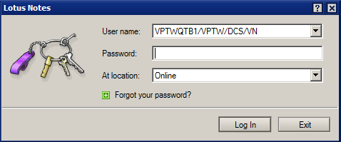
Sử dụng tên và mật khẩu của người dùng đã được cấp để đăng nhập vào Lotus Notes

- Bước 3: Mở ứng dụng Văn kiện Đảng bộ tỉnh
Trên Lotus Notes, nhấn vào menu <file> sau đó chọn <Open> chọn <Lotus notes application>
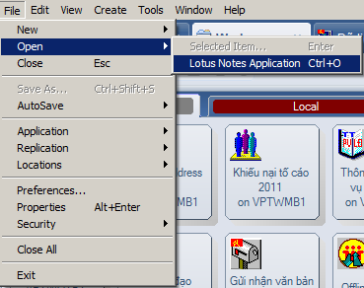

Hoặc nhấn phím Ctrl + O như hình trên
Hệ thống hiển thị cửa sổ sau
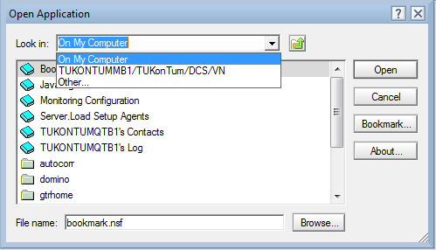

Chọn đường dẫn đến máy chủ, cấu trúc: "MAYCHUMC1/TUKONTUM/DCS/VN". Cụ thể như sau:
Ban Tổ chức  Tỉnh ủy | BTCTUKTMC1/BTCTUKT/TUKONTUM/DCS/VN
Ban Dân vận  Tỉnh ủy | BDVTUKTMC1/BDVTUKT/TUKONTUM/DCS/VN
Ban Tuyên giáo Tỉnh ủy | BTGTUKTMC1/BTGTUKT/TUKONTUM/DCS/VN
Ban Nội chính Tỉnh ủy | BNCTUKTMC1/BNCTUKT/TUKONTUM/DCS/VN
Ủy ban Kiểm tra Tỉnh ủy | UBKTTUKTMC1/UBKTTUKT/TUKONTUM/DCS/VN
Đảng ủy khối các cơ quan tỉnh | DUDCDMC1/DUDCD/TUKONTUM/DCS/VN
Đảng ủy khối doanh nghiệp tỉnh | DUDNMC1/DUDN/TUKONTUM/DCS/VN
Huyện ủy  Đăk Glei | HUDAKGLEIMC1/HUDAKGLEI/TUKONTUM/DCS/VN
Huyện ủy  Ngọc Hồi | HUNGOCHOIMC1/HUNGOCHOI/TUKONTUM/DCS/VN
Huyện ủy  Sa Thầy | HUSATHAYMC1/HUSATHAY//TUKONTUM/DCS/VN
Huyện ủy IaH’Drai | HUIAHDRAIMC1/HUIAHDRAI/TUKONTUM/DCS/VN
Huyện ủy  Tu Mơ Rông | HUTUMORONGMC1/HUTUMORONG/TUKONTUM/DCS/VN
Huyện ủy  Đăk Tô | HUDAKTOMC1/HUDAKTO/TUKONTUM/DCS/VN
Huyện ủy  Đăk Hà | HUDAKHAMC1/HUDAKHA//TUKONTUM/DCS/VN
Huyện ủy  Kon Rẫy | HUKONRAYMC1/HUKONRAY/TUKONTUM/DCS/VN
Huyện ủy KonPlông | HUKONPLONGMC1/HUKONPLONG/TUKONTUM/DCS/VN
Thành ủy  Kon Tum | THANHUYKTMC1/THANHUYKT/TUKONTUM/DCS/VN
Trong danh sách các ứng dụng hiện ra, tìm và chọn đến ứng dụng Văn kiện Đảng bộ tỉnh Kon Tum, bấm <Open>
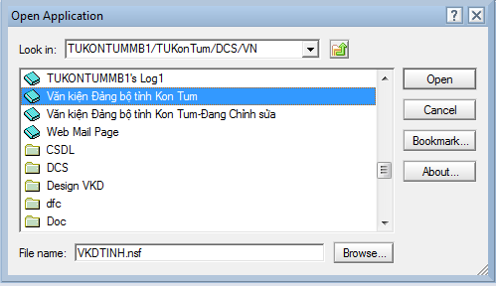

Giao diện của ứng dụng Văn kiện Đảng bộ tỉnh Kon Tum
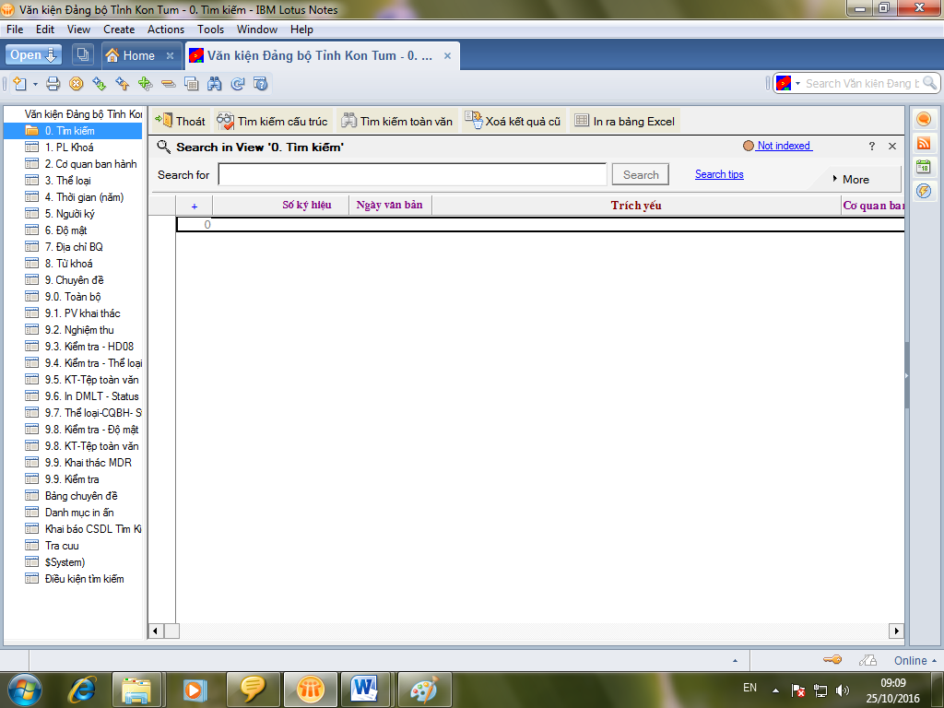

Ứng dụng Văn kiện Đảng sẽ hiển thị trên màn hình Workspace
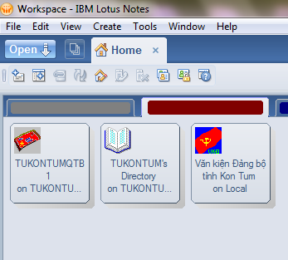
2. Giới thiệu các chức năng chính
Diễn giải về các thư mục từ cửa sổ bên trái của ứng dụng trong bảng dưới đây:
Tên thư mục | Diễn giải
0. Tìm kiếm | Tìm kiếm văn kiện
1. PL khóa | Xem văn kiện theo khóa
2. Cơ quan ban hành | Xem văn kiện theo cơ quan ban hành
3. Thể loại | Xem văn kiện theo thể loại
4. Thời gian (Năm) | Xem văn kiện theo thời gian (theo năm)
5. Người ký | Xem văn kiện theo tên người ký
6. Độ mật | Xem văn kiện theo độ mật
7. Địa chỉ BQ | Địa chỉ bảo quản văn kiện
8. Từ khóa | Xem văn kiện theo từ khóa
9. Chuyên đề | Xem văn kiện theo chuyên đề
9.0 Toàn bộ | Xem toàn bộ văn kiện
Từ 9.1 đến 9.9 | Xem văn kiện theo các mục chuyên đề
Bảng chuyên đề | Danh sách các chuyên đề
Danh mục in ấn | Các mẫu biểu in ấn văn kiện
Tra cứu | Tra cứu văn kiện
3. Đọc văn kiện
Người sử dụng tìm kiếm văn kiện theo các mục bên trái của ứng dụng, sau đó bấm đúp vào các bản ghi.
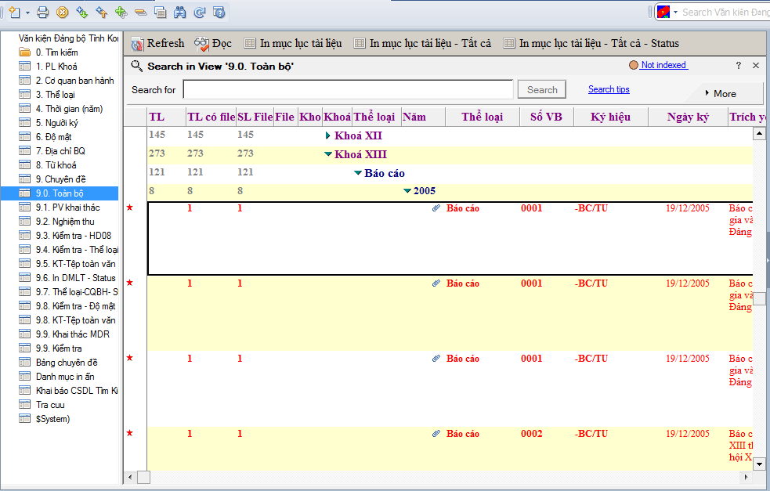

Mỗi bản ghi sẽ hiển thị thông tin trích yếu của mỗi văn kiện
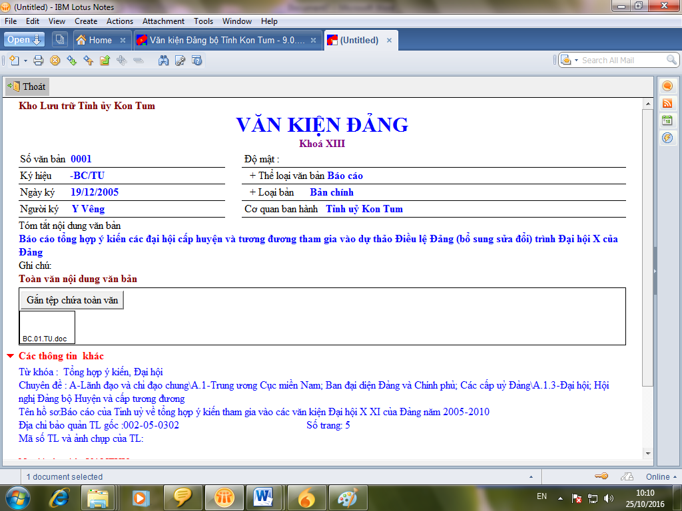
Để xem toàn văn nội dung văn bản, bấm đúp vào văn bản đính kèm trong mục "Toàn văn nội dung văn bản", sau đó bấm <Open(mở)>, <Edit (sửa)>, <Save (Lưu)> văn bản.
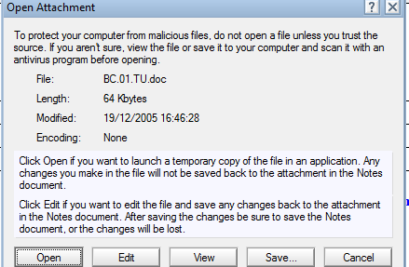

4. Tìm kiếm Văn kiện
- Bước 1: Vào mục tìm kiếm
Mở ứng dụng Văn kiện Đảng, màn hình bên trái, bấm vào mục <0.Tìm kiếm>
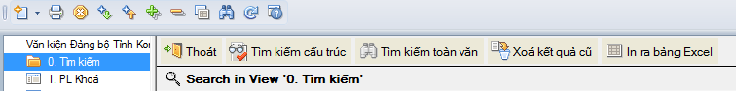
- Bước 2:
+ Tìm kiếm cấu trúc: Bấm vào ô <Tìm kiếm cấu trúc > ở màn hình góc trên bên phải
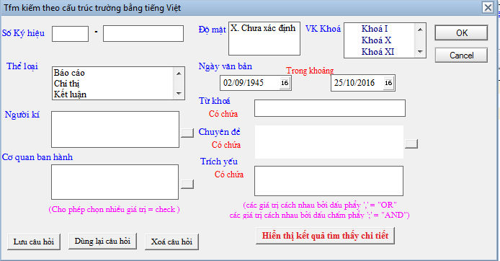
Sau khi nhập các điều kiện tìm kiếm, bấm vào nút <Hiển thị kết quả tìm thấy chi tiết> và bấm <OK> để hiển thị kết quả tìm kiếm.
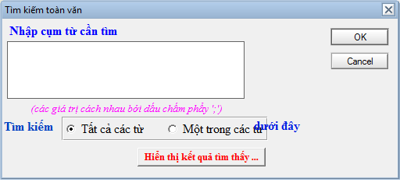
+ Tìm kiếm toàn văn: Bấm vào ô <Tìm kiếm toàn văn > ở màn hình góc trên bên phải

Sau khi nhập các điều kiện tìm kiếm, bấm vào nút <Hiển thị kết quả tìm thấy chi tiết> và bấm <OK> để hiển thị kết quả tìm kiếm.
Kết quả tìm kiếm sẽ hiển thị như hình
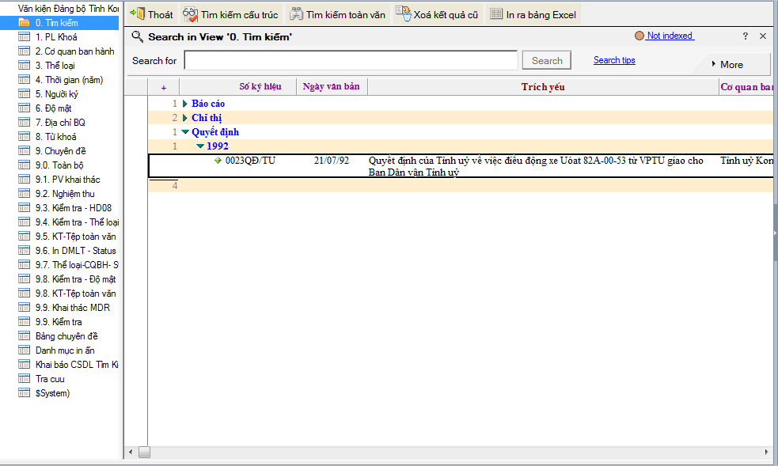

5. In mục lục tài liệu
Sau khi tìm kiếm, bấm chọn các văn kiện cần in, sau đó bấm <In mục lục tài liệu>
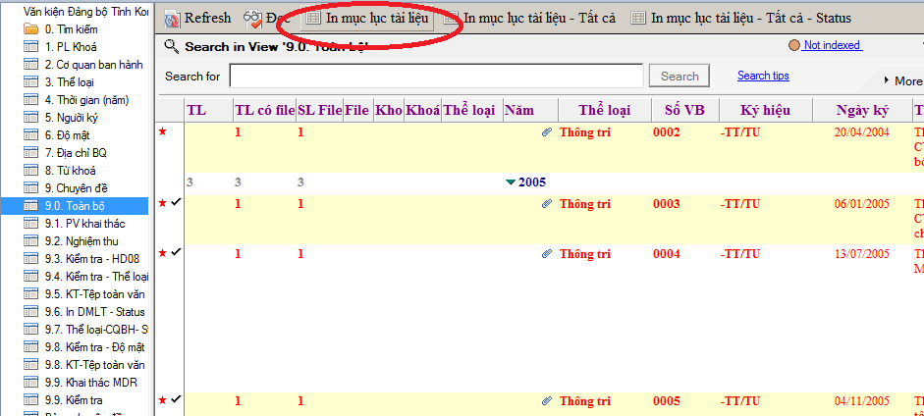

Kết quả
